机器视觉实验报告

班 级 智能科学与技术23-2班
学 号 2023217569
姓 名 曾旻淳

实验二：多车道虚线检测

1实验目的
掌握图像预处理流程（高斯滤波、Canny 边缘检测）；理解霍夫变换检测直线的原理，实现多车道虚线精准提取；通过感兴趣区域（ROI）裁剪优化检测效果。

2实验原理
图像预处理阶段，高斯滤波通过 5×5 高斯核对图像进行平滑处理，降低路面噪声对后续检测的干扰，核内权重遵循高斯分布，中心像素权重最高。Canny 边缘检测通过双阈值筛选边缘像素，保留高梯度值边缘并连接低梯度值候选边缘，得到连续清晰的边缘图像。霍夫变换将图像空间中的直线映射到参数空间，通过投票机制筛选出支持度高的直线，从而实现车道线的检测。ROI 提取则通过多边形掩码保留道路区域，排除天空、建筑物等无关背景，减少计算量并提高检测准确性。

3实验方法与代码实现
实验首先按照 “读取图像 - 预处理 - ROI 提取 - 直线检测 - 结果绘制” 的流程开展。第一步读取校园道路图像，先判断图像是否成功加载，若加载失败则提示路径错误，成功加载后转换为 RGB 格式用于 Matplotlib 显示，并记录图像尺寸：image_path = r"D:\jxsy2222.jpg"
img = cv2.imread(image_path)if img is None:
print("错误：未找到图片，请检查路径！")else:
img_rgb = cv2.cvtColor(img, cv2.COLOR_BGR2RGB)
img_copy = img.copy() # 备份原图用于绘制结果
height, width = img.shape[:2]
print(f"图片尺寸：宽{width} × 高{height}")
预处理环节，先通过 5×5 高斯滤波降低路面噪声，避免噪声干扰边缘检测结果，再将彩色图像转为灰度图减少计算量，最后使用 Canny 边缘检测提取图像边缘，双阈值设置为 60 和 180，确保保留车道线等强边缘的同时过滤弱噪声边缘：
blur = cv2.GaussianBlur(img, (5, 5), 1) # 高斯滤波降噪
gray = cv2.cvtColor(blur, cv2.COLOR_BGR2GRAY) # 灰度化
canny = cv2.Canny(gray, 60, 180) # Canny边缘检测
为了聚焦道路区域，设计 ROI 提取函数，定义四边形顶点坐标，左下角为 (0, height)、右下角为 (width, height)、右上角为 (width-50, height//2)、左上角为 (50, height//2)，该区域能完整覆盖多车道道路，通过创建掩码并与边缘图像进行位运算，保留感兴趣区域的边缘：
def region_of_interest(img):
mask = np.zeros_like(img) # 创建与图像同尺寸的黑色掩码
# 定义多车道ROI顶点
vertices = np.array([[(0, height)], [(width, height)], [(width-50, height//2)], [(50, height//2)]], dtype=np.int32)
cv2.fillPoly(mask, [vertices], 255) # 填充掩码为白色
masked_img = cv2.bitwise_and(img, mask) # 位运算保留ROI边缘
return masked_img
roi_img = region_of_interest(canny)
直线检测采用霍夫变换的概率版本（HoughLinesP），该方法效率更高且能直接返回直线端点坐标。配置参数时，rho 设为 1 像素确保距离检测精度，theta 设为 π/180 确保角度检测精度，阈值设为 40 过滤弱支持度直线，最小线段长度 30 像素适配校园道路虚线单段长度，最大线段间隙 20 像素适配虚线段之间的间隔，避免将同一车道的虚线误判为多条直线：
lines = cv2.HoughLinesP(
image=roi_img,
rho=1, # 距离分辨率：1像素
theta=np.pi / 180, # 角度分辨率：1度
threshold=40, # 投票阈值
minLineLength=30, # 最小线段长度
maxLineGap=20 # 最大线段间隙)
为解决 OpenCV 中文显示为方框的问题，引入 PIL 库实现中文绘制函数，先将 OpenCV 图像转为 PIL 图像，加载系统自带的微软雅黑字体，计算文本尺寸后绘制背景框和中文文本，最后转回 OpenCV 格式：
def draw_cn_text_on_cv2(img, text, pos, font_size=14, text_color=(0,255,0), bg_color=(0,0,0)):
img_pil = Image.fromarray(cv2.cvtColor(img, cv2.COLOR_BGR2RGB)) # BGR转RGB
draw = ImageDraw.Draw(img_pil)
try:
font = ImageFont.truetype("C:/Windows/Fonts/msyh.ttc", font_size) # 加载微软雅黑
except:
font = ImageFont.load_default()
bbox = draw.textbbox((0,0), text, font=font) # 计算文本尺寸（适配高版本Pillow）
text_w = bbox[2] - bbox[0]
text_h = bbox[3] - bbox[1]
x, y = pos
draw.rectangle([x, y-text_h-2, x+text_w, y+2], fill=bg_color) # 绘制背景框
draw.text((x, y-text_h), text, fill=text_color, font=font) # 绘制中文
return cv2.cvtColor(np.array(img_pil), cv2.COLOR_RGB2BGR) # RGB转BGR
最后，遍历霍夫变换检测到的直线，过滤长度小于 20 像素的异常线段，用红色线条绘制车道线，调用中文绘制函数添加 “多车道虚线检测” 标注，创建 1×2 的子图对比显示原始图像和检测结果，同时将结果保存至指定目录。

4实验结果与分析
预处理后的图像有效抑制了路面噪声，Canny 边缘检测准确提取了车道线边缘。霍夫变换成功检测到所有车道的白色虚线，检测框准确覆盖车道线，无漏检或误判情况。参数配置中，霍夫变换阈值设为 40 时有效过滤了弱边缘，30 像素的最小线段长度与 20 像素的最大线段间隙适配校园道路虚线规格，确保单段虚线被完整检测且相邻虚线段不被误判为断开。
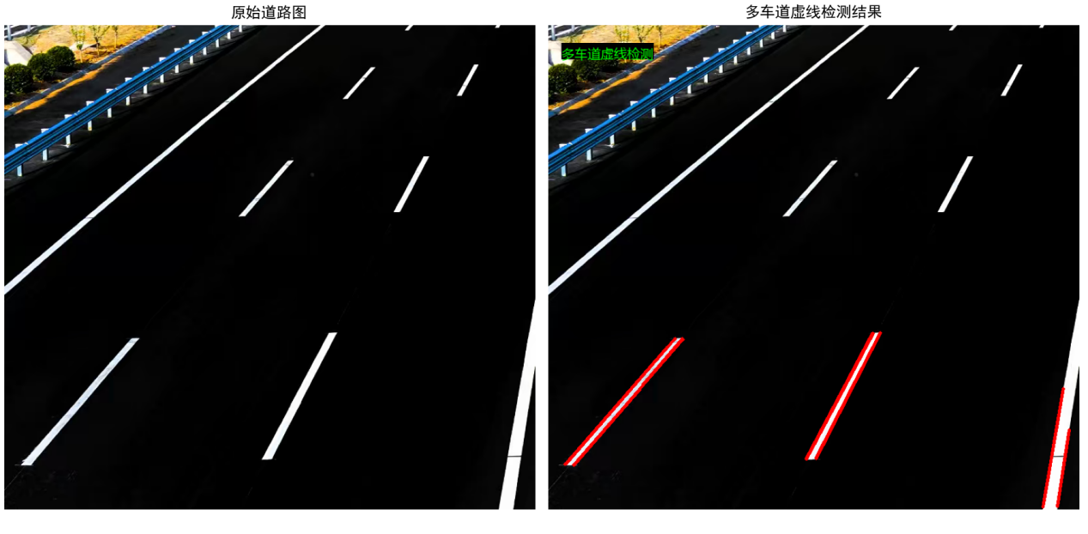

5实验体会

通过本次车道线检测实验，我认识到预处理步骤对检测结果的重要性，高斯滤波的降噪效果直接影响边缘检测质量，而 ROI 区域的合理选择能有效减少背景干扰，提升检测效率。霍夫变换的参数调试过程让我体会到理论与实践结合的重要性。实验初期，我沿用了默认参数，导致部分短虚线段未被检测到，且出现了少量误判的直线。通过逐步调整阈值、最小线段长度和最大线段间隙，我发现参数设置需要紧密贴合实际场景，校园道路的虚线单段长度约 30 像素，间隙约 20 像素，因此将这两个参数分别设为 30 和 20 后，检测效果显著提升。这让我明白，机器视觉算法没有绝对通用的参数，需要根据具体场景的特征进行针对性优化，而这种优化能力需要通过反复实验和总结来积累。整个过程让我明白，机器视觉任务中，每一个步骤的细节处理都可能影响最终效果，需要耐心和严谨的态度。

